“数据库原理及应用”期末复习大纲

考试说明
本次期末考试将主要考查学生灵活运用数据库原理分析问题、解决问题的能力。请各位同学在本次期末复习过程中，注意深刻领会、透彻理解这些数据库原理的本质，并能熟练应用。

考试题型
单选题（共20小题，共20分）
判断题（共10小题，共10分）
SQL语言题（共5小题，共25分）（SQL语法以课件为准）
简答题（共5小题，共25分）
数据库设计题（共2小题，共20分）

复习范围（按照以下顺序对照复习提纲复习）：
课件1-16讲（不在复习提纲之内的除外）
数据库设计案例
实验1-4（注意：考试题中没有原题）（选作题除外）
超星网络课堂所有自测题、作业(注意：考试题中没有原题，注意举一反三)
复习教材（章节范围总复习时划定）

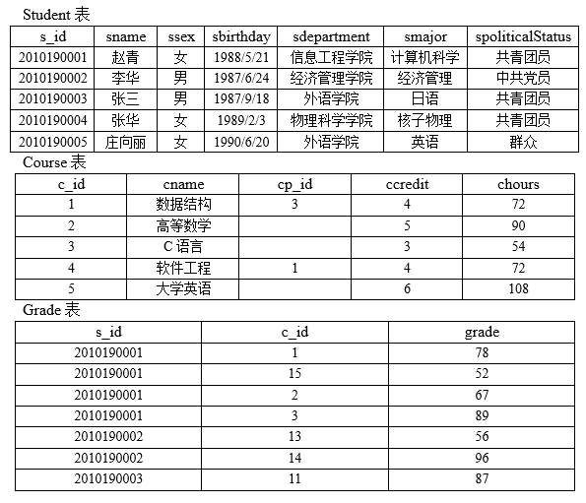

数据库系统概述

数据库的基本概念
数据库
数据
数据库管理系统及其功能
数据库系统
元数据
数据仓库
数据挖掘
决策支持系统
商务智能

数据管理技术的产生和发展，以及每个阶段的特点

数据库前台用户、特别是最终用户的分类

数据模型
  - 数据模型的基本概念
  - 数据模型的分类及每类常用的数据模型
  - 数据模型的组成要素

数据库系统结构
  - 数据库模式和实例的概念以及区别
  - 数据库系统的三级模式结构
  - 数据库系统的两级映像功能与数据独立性
  - 数据库系统外部体系结构分类
  - 三层客户机-服务器架构的概念

关系数据库基础
  - 关系模型的基本概念
域
关系模式
关系的前两种定义
关系与关系模式的区别
  - 关系的类型
  - 关系的性质
  - 关系和二维表、文件的区别
  - 什么是复合属性、多值属性
  - 关系数据库和关系数据库模式
  - 什么是完整性约束，五种约束的概念
  - 完整性控制措施有哪些？分别举例说明。
  - 关系代数八种运算的符号、意义及表示方法。在这八种运算中哪些属于基本运算？
选择
投影
并
交
差
笛卡尔积
连接
除

  - 什么叫“并兼容”的两个关系？哪些关系代数运算要求两个关系必须是“并兼容”的？
  - 什么叫“重复消除”？
  - 什么叫THETA连接、等值连接、自然连接？三者的区别是什么？

SQL语言
  - SQL语言的功能组成
  - SQL语言的特点
  - SQL中的表和关系模型中关系的区别

  - 单表查询，主要掌握以下SQL语句用法，并复习实验2相关部分
（1）不带元组筛选条件的单表查询
（2）重命名查询结果关系列名
（3）筛选元组
IN、BETWEEN、DISTINCT、LIKE的用法
（4）三值逻辑与空值检查
（5）查询结果排序
（6）返回“计算列”
（7）五个汇总函数的用法
COUNT
SUM
MAX
MIN
AVG
（8）分组及对分组的筛选

  - 多表连接查询，主要掌握以下SQL语句用法，并复习实验2相关部分
(1)内联接
(2)外联接
(3)交叉联接
(4)自联接

  - 子查询，主要掌握以下SQL语句用法，并复习实验2相关部分
(1) 带有IN谓词的子查询
(2)带有比较运算符的子查询
(3)带有ANY或ALL谓词的子查询
(4)带有EXISTS谓词的子查询（只需掌握一层EXISTS）
(5)“不相关子查询”与“相关子查询”的区别

  - 集合查询，主要掌握以下SQL语句用法，并复习实验2相关部分
- 并
- 交
- 差

  - 数据的增、删、改（利用SQL语言），并复习实验3相关部分

  - DDL数据定义语言，主要掌握以下SQL语句用法，并复习实验3相关部分
- 创建数据库(简易版)
- 删除数据库
- 创建数据库表：指定数据类型、是否运行为空、标识列
- 修改数据库表：增加列、修改列、删除列
- 删除数据库表
- 完整性约束条件
- 完整性约束条件的分类：按作用对象、按状态
- 默认值约束
- 对数据格式的约束
- 对取值范围或取值集合的约束
- 元组级约束
- 主键约束
- 外键约束
- 禁用约束
- 启用约束
- 删除约束
- 完整性控制措施定义
- 视图的概念（复习实验3相关部分）
- 视图的优点
- 视图的创建
- 视图的修改
- 删除视图
- 查询视图的步骤
- 视图的更新
- 视图可更新性的基本判断原则
- 视图可更新性的具体判断标准
- WITH CHECK OPTION的作用
- 为什么要通过视图更新数据

  - DCL数据控制语言，主要掌握以下相关概念及SQL语句用法，并复习实验4相关部分
- 什么是“数据库的安全控制”？分别可以采取哪些措施？
- SQL SERVER的安全控制过程、安全控制模型
- SQL SERVER的身份验证模式
- SQL SERVER登录名的管理
- SQL SERVER数据库用户的管理
- SQL SERVER权限的管理
- SQL SERVER角色的管理

- 数据库设计
6.1数据库设计的基本过程及每阶段的主要任务
6.2 数据库设计的特点
6.3 掌握E-R建模和绘制E-R图的方法
6.4 “数据库逻辑结构设计阶段”的任务
6.5 掌握将E-R模型转换为关系模型的规则和方法
6.6 掌握关系模式的非形式化设计原则
6.7 掌握1NF、2NF、3NF的概念和规范化方法

